ЗВІТ
з лабораторної роботи № 3

Тема: «МОДЕЛЮВАННЯ ЕЛЕМЕНТІВ НЕЧІТКИХ МНОЖИН ТА ФОРМУВАННЯ НЕЧІТКИХ ПРАВИЛ»

Виконав(ла): студент(ка) групи ІН-403
Слободянюк Олексій Вікторович

2026

ЗВІТ З ЛАБОРАТОРНОЇ РОБОТИ №3
Тема: Моделювання елементів нечітких множин та формування нечітких правил.
Мета роботи: Дослідити можливості ППП MATLAB щодо проектування систем керування на основі алгоритмів нечіткого виводу.
1. Завдання № 1: Побудова нечіткої моделі системи керування кранами гарячої і холодної води
Опис задачі: Створити модель засобами MATLAB Fuzzy Logic Designer для автоматизації процесу змішування води, де вхідними параметрами є температура та напір, а вихідними — кути повороту кранів гарячої та холодної води .
Хід виконання:
- Ініціалізація системи: У середовищі MATLAB (Fuzzy Logic Designer) створено систему нечіткого виводу типу Mamdani.
- Формування вхідних лінгвістичних змінних:
  - Створено змінну Temp (Температура). Діапазон значень: [0, 100]. Задано 5 термів із трикутними функціями належності (trimf): Holodna, Proholodna, Tepla, Ne_duzhe_garyacha, Garyacha.
  - Створено змінну Zysk (Напір). Діапазон значень: [0, 100]. Задано 3 терми (trimf): Slabyy, Ne_duzhe_sylnyy, Sylnyy.
- Формування вихідних лінгвістичних змінних:
  - Створено змінні Kran_Hot та Kran_Cold . Діапазон значень для обох: [-90, 90] градусів. Задано по 7 термів (trimf): Velykyy_Livo, Seredniy_Livo, Nevelykyy_Livo, Nul, Nevelykyy_Pravo, Seredniy_Pravo, Velykyy_Pravo.
- База знань (Правила): На основі заданих умов сформовано 11 продукційних правил у редакторі Rule Editor із використанням логічного оператора AND .
- Візуалізація: За допомогою інструментів Rule Inference та Control Surface згенеровано графіки відгуку системи.
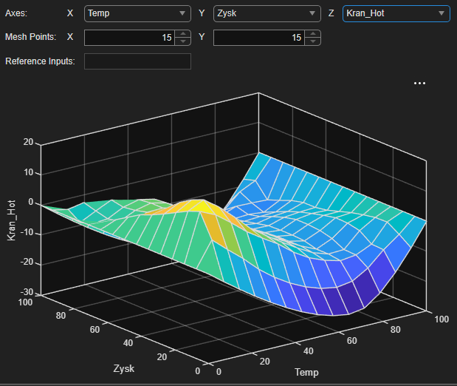
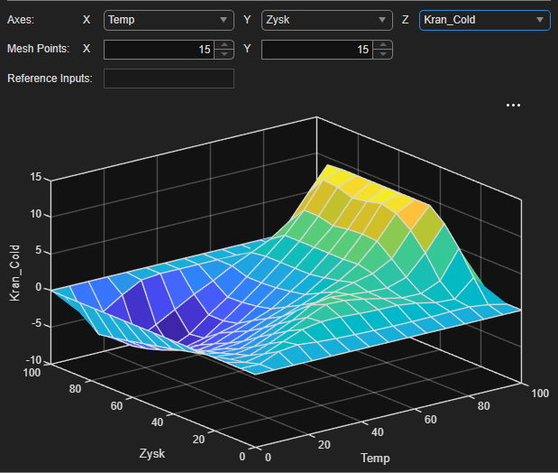

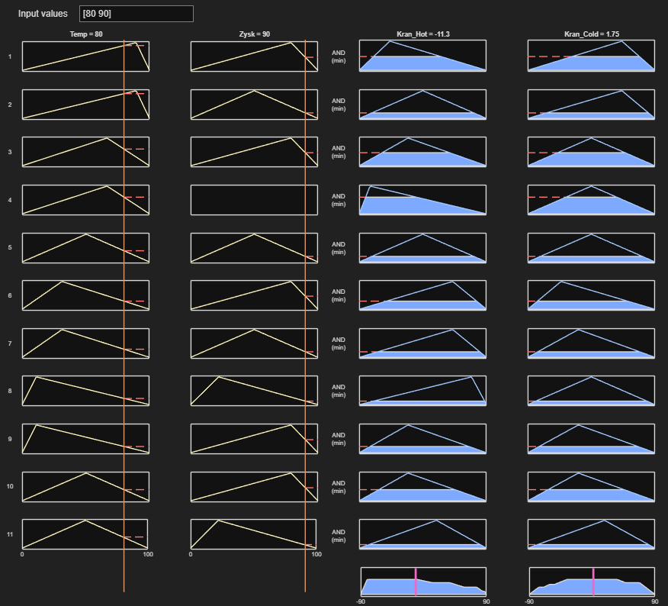

Завдання № 2: Нечітка модель керування кондиціонером повітря в приміщенні
Опис задачі: Розробити автоматизовану систему керування кондиціонером, яка враховує не лише поточну температуру в приміщенні, але й інертність процесу (швидкість та напрямок зміни температури) .
Хід виконання:
- Ініціалізація системи: Створено нову систему нечіткого виводу типу Mamdani.
- Формування вхідних лінгвістичних змінних:
  - Створено змінну Temp (Температура). Діапазон значень: [0, 40]. Задано 5 термів (trimf): Duzhe_holodna, Holodna, Norma, Tepla, Duzhe_tepla.
  - Створено змінну Shvydkist (Швидкість зміни температури). Діапазон значень: [-5, 5]. Задано 3 терми (trimf): Vidjemna, Nul, Dodatnya.
- Формування вихідної лінгвістичної змінної:
  - Створено змінну Regulyator (Кут повороту регулятора кондиціонера). Діапазон значень: [-100, 100]. Задано 5 термів (trimf): Velykyy_Livo (режим холод), Nevelykyy_Livo, Vymkneno, Nevelykyy_Pravo, Velykyy_Pravo (режим тепло) .
- База знань (Правила): Сформовано 15 продукційних правил керування, що охоплюють усі можливі стани системи та враховують як саму температуру, так і тенденцію до її зміни .
- Візуалізація: Згенеровано поверхню "входи-вихід" для аналізу адекватності роботи змодельованої системи.

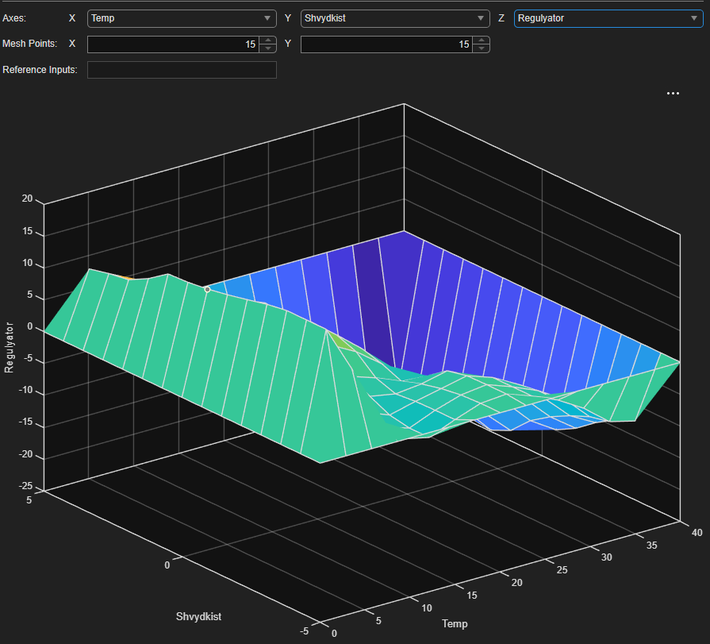

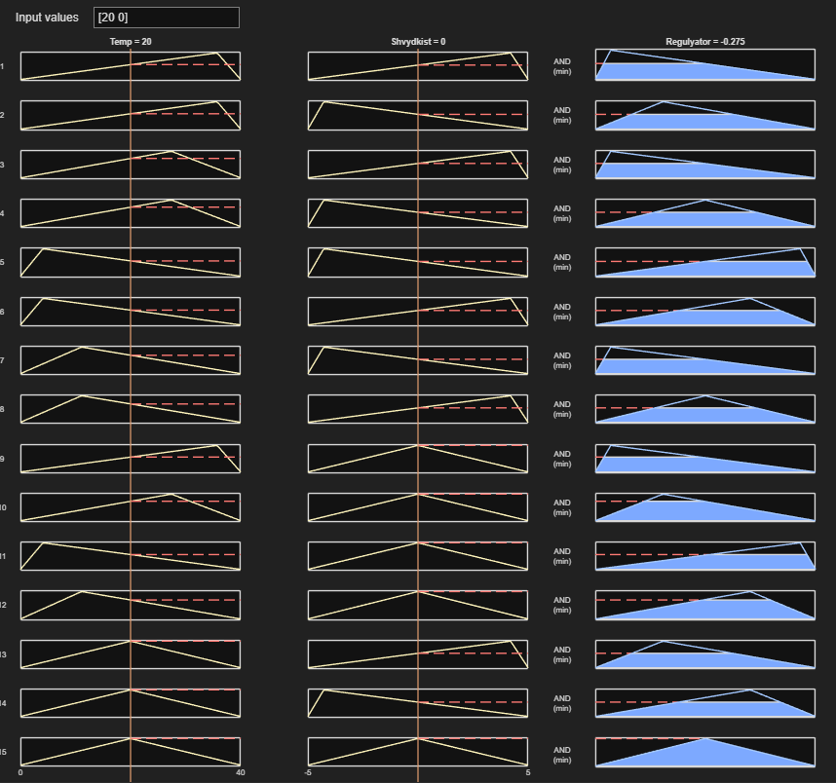

ВИСНОВОК
Під час виконання лабораторної роботи було досліджено інструментарій пакету MATLAB (Fuzzy Logic Designer) та отримано міцні практичні навички проектування систем нечіткого виводу. Було успішно реалізовано дві автоматизовані системи керування: для водяного змішувача та кондиціонера повітря.
Практична реалізація підтвердила, що використання нечіткої логіки (лінгвістичних змінних, терм-множин та алгоритму Мамдані) дозволяє ефективно вирішувати задачі керування в умовах нелінійності або інертності процесів. Замість складних математичних розрахунків чи ПІД-регуляторів, система керується інтуїтивно зрозумілою базою знань (формату "IF... THEN..."), яка максимально наближена до людського прийняття рішень. Перевірка моделей через інструменти візуалізації (Rule Inference та Control Surface) довела адекватність сформованих правил і готовність логіки до впровадження у реальні контролери.

